Krystalizace
Pracovní list je určen pro žáky 2. stupně ZŠ a jeho cílem je získat poznatky o krystalizaci.
- Pokus: Krystalizace soli

________________________________________________________

1. Co je to krystalizace?
…………………………………………………………………………………………………………….
…………………………………………………………………………………………………………….
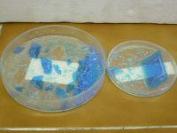2. K obrázkům přiřaď druh krystalizace.

Rušená krystalizace
Volná krystalizace
Krystalizace změnou rozpouštědla

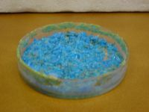

3. Roztok, v němž se již více soli nerozpustí, se nazývá……………………………………….
4. Pevná látka, jejíž částice (atomy, molekuly nebo ionty) jsou pravidelně uspořádány do krystalické mřížky se nazývá …………………………… (viz tajenka).
Do barevně vyznačených polí zapište:
- kladně nabitá částice
- radioaktivní prvek
- železná ruda pro výrobu železa
- separační metoda založená na rozdílné teplotě varu látek
- kladně nabitá částice atomového jádra
- nejmenší částice, chemicky dále nedělitelná
- záporně nabitá částice tvořící obal kolem atomového jádra

Co jsem se touto aktivitou naučil(a):……………………………………………………………………………………………………………………………………………………………………………………………………………………………………………………………………………………………

Autor:
Toto dílo je licencováno pod licencí Creative Commons [CC BY-NC 4.0]. Licenční podmínky navštivte na adrese [https://creativecommons.org/choose/?lang=cs].

